环境配置说明：

1.注意数据库脚本的生成，依次为（1-CheckEBMData、2-EBTime_Strategy、3-SRV表的触发器）

2.删除数据库中的数据表EBMInfo，然后执行脚本脚本4-创建表EBMInfo。

3.查看数据库中数据表Organization的数据列[GB_CODE]中对应区域是否有12位的区域码，没有的话需要百度或者用区域码导入工具（注：区域码导入工具是根据地区名称导入，个别数据会有出入）。

4.查看数据表SRV中的数据列[SRV_LOGICAL_CODE_GB]中是否有23位资源码，该资源码是在添加终端的时候自动生成的。

5.融合平台内容替换：tomcat服务（ginkgo文件夹），位于D:\Program Files (x86)\云应急服务与管理平台\apache-tomcat\webapps\。

6.融合平台内容替换：TsSheduleCenter文件夹，位于D:\Program Files (x86)\云应急服务与管理平台\。

7.对接服务替换。

8.天安密码器服务先开启。

参数配置：

对接服务：

1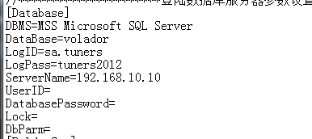

数据库基本参数配置。

2. 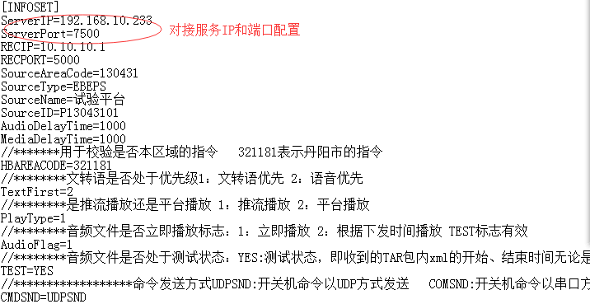

对接服务的IP和地址配置。

3. 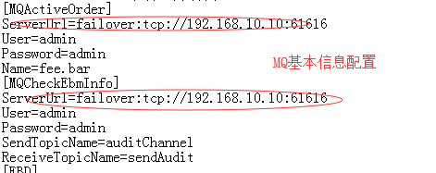

MQ基本信息配置，地址为融合平台的IP。

4. 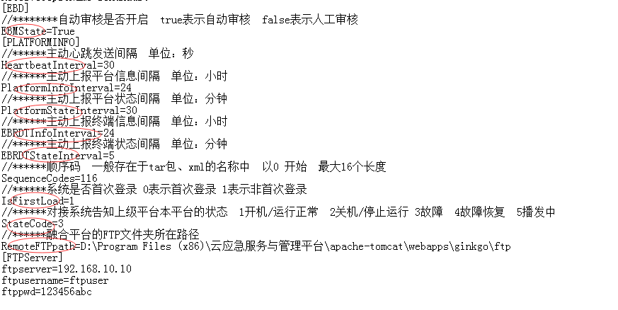

EBMState表示自动审核是否开启，true表示自动审核，false表示人工审核。

HeartbeatInterval表示主动心跳发送间隔 单位：秒；

PlatformInfoInterval表示主动上报平台信息间隔 单位：小时

PlatformStateInterval表示主动上报平台状态间隔 单位：分钟

EBRDTInfoInterval表示主动上报终端信息间隔 单位：小时

EBRDTStateInterval表示主动上报终端状态间隔 单位：分钟

IsFirstLoad表示系统是否首次登录 0表示首次登录 1表示非首次登录，首次登录，会立即主动上报平台相关信息给上级平台。

StateCode表示对接系统告知上级平台本平台的状态，1开机/运行正常，2关机/停止运行， 3故障，4故障恢复，5播发中。此状态用来模拟平台的基本状态。

RemoteFTPpath表示融合平台FTP文件夹所在路径

FTPServer节点表示FTP基本信息设置。